实验报告

2023学年第 1 学期 任课老师： 安莹
课程名称 | Java语言与系统设计 | 班级 | 计科2105 | 学号 | 8202191123 |  | 姓名 | 谭哲文
实验名称 | 实验五 异常处理 |  |  | 实验时间 |  | 第 15 周星期 6 第34 节
实验环境
PC/windows/Eclipse/Jcreator Pro/JBuild/JDK。
实验目的和内容要求
实验五 异常处理
1．实验目的
掌握异常的概念、异常的处理方法；异常类的应用。
2．实验内容
自定义非法年龄类IllegalAgeException，定义一个Person类，包含年龄，姓名，性别等属性，编写属性设置和读取函数，在设置年龄函数中，判断参数是否符合要求（1~150），如果不符合则抛出异常，编写main函数进行测试。

实验过程、结果分析与总结
- 程序运行过程和结果（请提供所完成的各道题主要实验代码和运行结果的界面截图）：
import java.util.Scanner;

public class Person {
public int Age;
public String name;
public String sex;

public int getAge() {
return Age;
}

public static void main(String[] args) throws IllegalAgeException {
Person p = new Person();
Scanner sc = new Scanner(System.in);
System.out.println("请输入年龄：");
int age1 = sc.nextInt();
p.setAge(age1);
System.out.println("请输入年龄：");
int age2 = sc.nextInt();
p.setAge(age2);
sc.close();
}

public void setAge(int age) throws IllegalAgeException {
if (age < 1 || age > 150) {
throw new IllegalAgeException("年龄应设置为1~150直接");
} else
this.Age = age;
}

public String getName() {
return name;
}

public void setName(String name) {
this.name = name;
}

public String getSex() {
return sex;
}

public void setSex(String sex) {
this.sex = sex;
}
}

class IllegalAgeException extends Throwable {
public IllegalAgeException(String msg) {
super(msg);
}
}

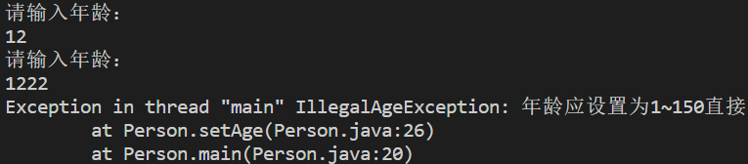
2、在实验过程中遇到的问题与解决方法：
一开始没有异常处理，经查阅后解决
3、实验过程中的发现与收获，未解决或需进一步解决的问题：
掌握了异常的概念、异常的处理方法；异常类的应用。
指导老师评阅意见
指导老师： 年 月 日
填写内容时，可把表格扩大。

